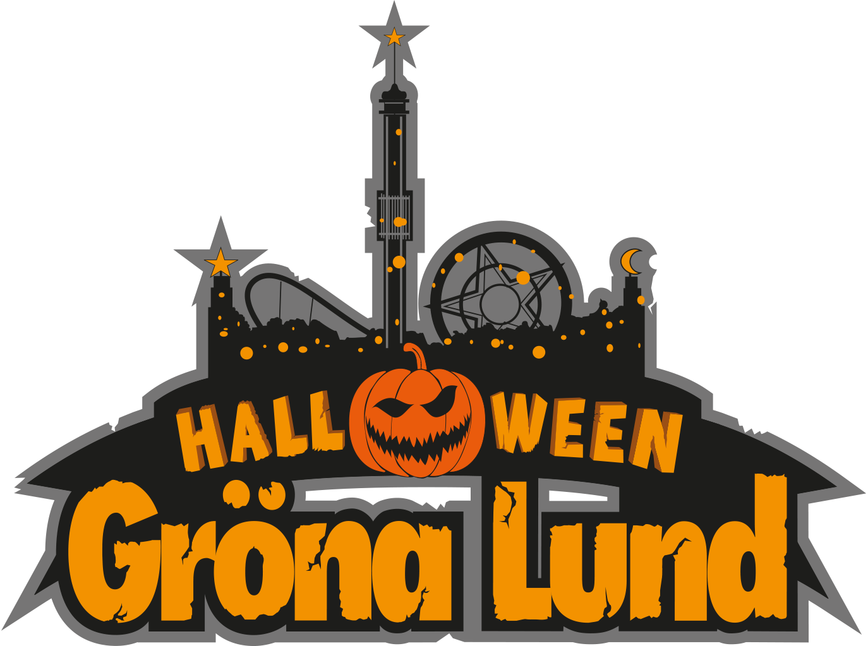
Pressmeddelande 2019-10-18
IDAG ÖPPNAR HALLOWEEN PÅ GRÖNA LUND – BEGRÄNSAT ANTAL PLATSER PER DAG
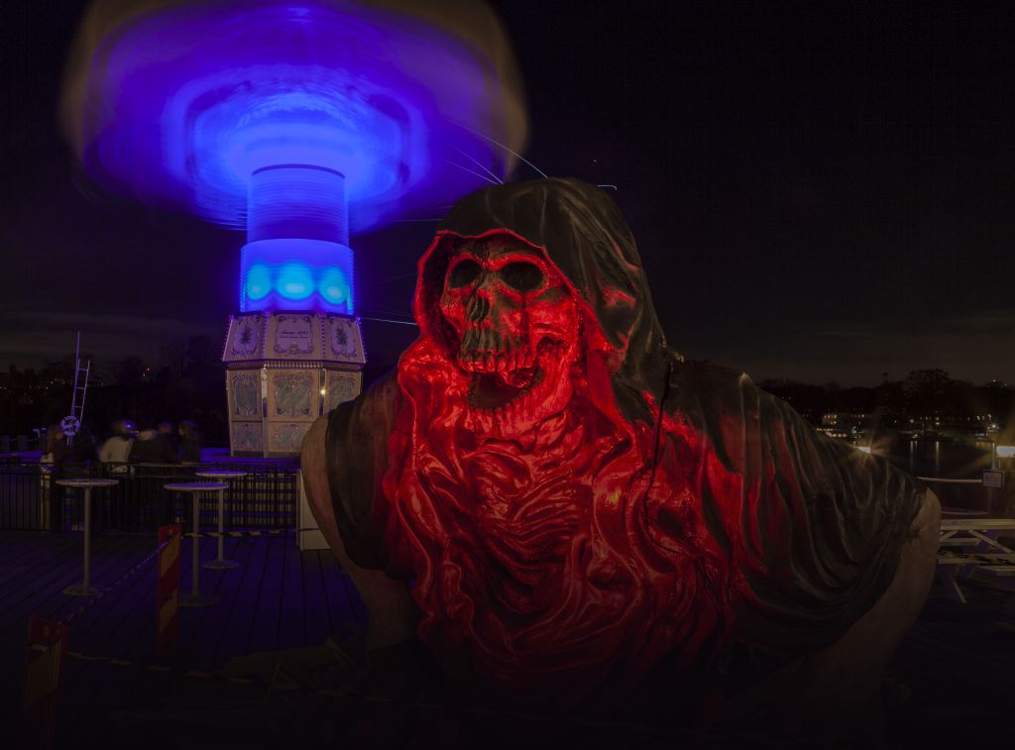
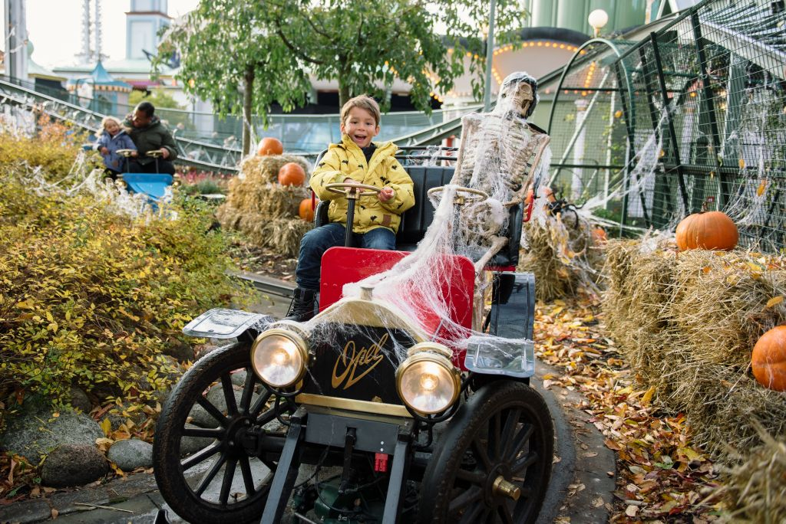
Idag öppnar Gröna Lund sitt Halloweenfirande som går av stapeln under 13 dagar mellan 18 oktober och 3 november. På Lilla Området råder en rysmysig stämning med pumpor, snälla häxor och barnvänlig underhållning. På Stora Området hittar man de mer läskiga upplevelserna, bland annat sju skräckattraktioner där årets nyhet Sekten ligger högst upp på skräckskalan. I år finns endast 12 500 biljetter varje dag och tar dessa slut stängs entréerna. Förköper man däremot sina biljetter i webbshopen är man garanterad att komma in.
Idag, fredagen den 18 oktober kl. 16.00, öppnar Gröna Lund portarna till sitt Halloweenfirande som går av stapeln under 13 dagar mellan den 18 oktober och 3 november. Nytt för i år är att det nu bara finns ett begränsat antal biljetter per dag, dvs 12 500, sedan är det fullt. Gästerna rekommenderas därför att förköpa sina biljett i Gröna Lunds webbshop, för att vara garanterad att komma in.
Rysmysigt och barnvänligt på Lilla Området
Läskiga miljöer och skräckhus på Stora Området
– Förra året kom nästan 50 % av våra besökare under de sista fyra dagarna. Det går inte att göra i år, då vi bara har ett begränsat antal platser varje dag. Blir det 12 500 personer är det fullt och då stänger vi entréerna. Därför vill vi passa på att informera alla våra gäster om att förköpa sina biljetter i webbshopen, så att man är garanterad en plats, säger Gröna Lunds marknadschef Joanna Hammar.

Likt förra året blir Gröna Lunds Lilla Område anpassat till de yngre barnen med karuseller, pumpor, snälla häxor och barnföreställningar varje dag. Passerar man över den Spanska Trappan kommer man till Stora Området som har en mörkare inriktning. Där kan besökarna ”njuta” av årets nyhet Sekten och sex andra skräckattraktioner, Halloweentematiserade miljöer, berg- och dalbanor, attraktioner, spel, onda väsen och eldshower.
För mer information kontakta Annika Troselius, Informationschef på telefon 0708-580050 eller e-mail annika.troselius@gronalund.com. För pressbilder besök Gröna Lunds bildbank www.bilder.gronalund.com
FAKTA HALLOWEEN PÅ GRÖNA LUND

Attraktioner
Om vädret tillåter hålls alla attraktioner öppna förutom Flygande Mattan. Totalt bjuder Halloween på Gröna Lund på 31 attraktioner (inkl. alla skräckhus).
Åtta skräckattraktioner (rangordnade efter skräcknivå)
Nyhet! Sekten – i ett övergivet hus sker mystiska offerritualer för att tillkalla mörkrets makter. Åldersrekommendation 13 år, 11 år i vuxet sällskap.
Skeppet – ett orientaliskt skepp, som bär på en tusenårig förbannelse. Åldersrekommendation 13 år, 11 år i vuxet sällskap.
Olustiga Huset – Lustiga Huset har tagits över av ett mordiskt clownsällskap. Åldersrekommendation 13 år, 11 år i vuxet sällskap.
House of Even Worse Nightmares – House of Nightmares med ökad skräcknivå. Åldersrekommendation 11 år, 9 år i vuxet sällskap.
Zombie Zone – ett zombievirus har spridit sig och de smittade hålls instängda i karantän. Åldersrekommendation 11 år, 9 år i vuxet sällskap.
Blå Tåget – nu även med levande (och döda) karaktärer. Åldersrekommendation 7 år.
O-turen (Kärlekstunneln) – en kärleksforskare har tappat ut ett främmande ämne i vattnet som förvandlat hela Kärlekstunneln. Åldersrekommendation 5 år.
Petton o Findus Spökhus - Pettson o Findus Värld tematiseras om till ett spökhus för yngre barn. Ingen åldersrekommendation.

Tematiserade områden
Nyhet! Gravplatsen – framför sektens mörka hus har en ondskefull gravplats vuxit upp.
Nyhet! Portalen – en mörk och mystisk portal som tar dig från det rysmysiga Lilla Området över till det läskigare Stora Området.
Nyhet! Godishuset – på Lilla Området bakom Dansbanan hittar du Godishuset, med tematiserad miljö och en fin godisbutik med allt godis man kan önska sig.
Höstmarknaden - på Lilla området återuppstår den rysligt mysiga höstmarknaden. Här återfinns snälla häxor, kokande kittlar och massor av pumpor i alla dess storlekar.
Día de Muertos – restaurang Fiesta inspireras av den mexikanska högtiden Día de Muertos ”De dödas dag” med färgsprakande dekor och dödskallar.
Zombiegatan – på gatan utanför Jetline ser man spåren av en zombieapokalyps som närmar sig.

Barnföreställningen ”Museet Skoj & Skräms”
En rysmysig barnföreställning med namnet ”Museet Skoj & Skräms” spelas upp till fyra gånger varje dag inne på Gröna Lundsteatern. Manus/regi/musik av Thérèse Andersson-Lewis och manus/produktion av Lars Andersson. Skådespelare är Lovisa Lindelöf och Teodor Wickenbergh. Understudy för Teodor Wickenbergh är Henrik Jöneby och understudy för Lovisa Lindelöf är Sandra Kassman. Mask/kostym av Gregor Michaj, scenografi/rekvisita av Maria Watolla och Trevor Lewis.

Nyhet - Begränsat antal platser per dag
Nytt för i år är att alla Halloweenbiljetter man köper är styrda till ett specifikt datum, där vi endast säljer 12 500 biljetter per dag. Har vi sålt 12 500 biljetter till ett datum är den Halloween-dagen alltså slutsåld och man får köpa biljetter till en annan dag.

Pris
Lågprisdagar (fre 18/10, sön 20/10, fre 25/10, sön-tis 27/10-29/10 samt sön 3/11)
Allt-i-ett-paket som inkluderar entré och åkband (åkbandet gäller även till alla skräckhusen) kostar 399 kr för lågprisdagar om du köper det i webshopen (430 kr om det köps på plats).

Ordinarie dagar (lör 19/10, lör 26/10 samt ons-lör 30/10-2/11)
Allt-i-ett-paket som inkluderar entré och åkband (åkbandet gäller även till alla skräckhusen) kostar 430 kr för ordinarie dagar om du köper det i webshopen (460 kr om det köps på plats).

För de som har Guldkortet kostar allt-i-ett-paketet alltid 350 kr.
Gröna Kortet gäller ej.

Öppettider
Fredag 18 oktober: Kl. 16-22 (Lilla Området stänger kl. 21).
Lördag 19 oktober: Kl. 10-22 (Lilla Området stänger kl. 21).
Söndag 20 oktober: Kl. 11-20.
Fredag 25 oktober: Kl. 16-22 (Lilla Området stänger kl. 21).
Lördag 26 oktober: Kl. 10-22 (Lilla Området stänger kl. 21).
Söndag 27 oktober: Kl. 11-20.
Måndag 28 oktober: Kl. 11-22 (Lilla Området stänger kl. 21).
Tisdag 29 oktober: Kl. 11-22 (Lilla Området stänger kl. 21).
Onsdag 30 oktober: Kl. 11-22 (Lilla Området stänger kl. 21).
Torsdag 31 oktober: Kl. 10-22 (Lilla Området stänger kl. 21).
Fredag 1 november: Kl. 10-22 (Lilla Området stänger kl. 21).
Lördag 2 november: Kl. 10-22 (Lilla Området stänger kl. 21).
Söndag 3 november: Kl. 11-20.

